首都医科大学附属北京地坛医院
肝病一科招生简章

首都医科大学附属北京地坛医院肝病一科常规开展各种病毒性肝炎、酒精性肝病、自身免疫性肝病、药物性肝损伤、非酒精性脂肪性肝病、胆汁淤积性肝病、肝硬化及其相关并发症、肝衰竭、肝脏肿瘤等肝脏相关急慢性肝病诊疗，常规开展肝脏穿刺、人工肝技术等。定期针对各种疑难、重症肝病进行院内外多学科讨论，围绕疾病机制、组织病理、医学影像、临床表现、疾病预后等对肝脏疾病进行综合管理。经常性开展病例讨论、指南学习、肝脏诊疗技术新进展介绍、科研方法学、医学统计学等系列讲座，提高临床医师的临床与科研能力。每年均承办病毒性肝炎、药物性肝损伤等国家级、市级学习班。开展多项国内外、多中心肝脏疾病新药研发的药物临床试验，为慢性乙型病毒性肝炎、慢性丙型病毒性肝炎、非酒精性脂肪性肝病、原发性肝癌等肝脏疾病的新药研发提供坚实基础。
肝病一科学科带头人简介：
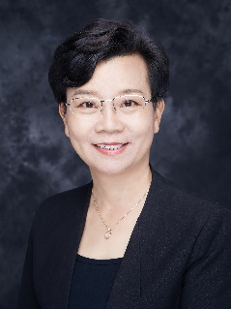
谢雯
首都医科大学附属北京地坛医院、国家传染病医学中心（北京）肝病中心、肝病一科主任，主任医师、教授、博士生导师。现任北京医学会肝病学分会候任主任委员，中国防痨协会结核病与肝病专业分会副主任委员，中国毒理学会临床毒理学分会副秘书长，中华医学会肝病学分会肝炎学组委员，中华医学会肝病学分会药物性肝病学组委员，担任国家科技奖励评审专家，国家自然科学基金评审专家，《肝脏》《临床肝胆病杂志》等多家杂志编委及多家SCI杂志审稿专家。主持及参与国家自然科学基金5项，主持北京市科委及首都医学发展科研基金重点支持及面上项目8项。重点研究领域在失代偿期肝硬化患者的再代偿研究及脂肪性肝病、药物性肝损伤的临床及基础研究。以第一及通讯（含共同）作者发表SCI文章 21篇（含Journal of Hepatology、Clinical Gastroenterology and Hepatology、Cellular and Molecular Life Sciences等杂志）；主编参编专著8本。具有丰富的肝病诊疗临床经验。
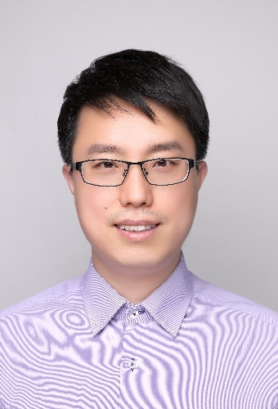
王琦
首都医科大学附属北京地坛医院/国家传染病医学中心（北京）肝病一科副主任，博士，副主任医师、副教授（北京大学医学部、首都医科大学）、副研究员，内科学专业硕士研究生导师，美国犹他大学医学院访问学者。兼任北京医学会肝病学分会常委、中国研究型医院学会肝病（中西医结合）专业委员会委员、中华医学会热带病和寄生虫病分会青年学组委员、中华医学会病毒学分会医学病毒学组委员、中国研究型医院学会肝病（中西医结合）专业委员会委员。入选北京市高层次公共卫生技术人才、市委组织部“北京市优秀人才”、市“留学归国人员择优资助项目”和医管中心“青苗计划”项目。主持国自然项目2项、市自然面上项目1项，主持其他省市级及局级项目8项，以骨干身份参与各级科研项目20余项；以第一及通讯（含共同）作者发表SCI文章16篇（含Journalof Hepatology、Hepatology、Annals of Internal Medicine、Nature Communication、JCI insight等国际权威期刊杂志）；获批发明专利1项、实用新型专利4项；参编专著10部、参译专著1部；《中华实验和临床感染病杂志》（电子版）、《中国肝脏病杂志》（电子版）编委、《解放军医学杂志》青年编委、《药物不良反应》和《Journal of Medical Virology》审稿人；带教博、硕士研究生40余名；荣获北京冬奥会冬残奥会河北省先进个人、“中国冰雪”耕耘荣誉、北京市抗击新冠疫情先进个人、北京大学医学部“赵树馨奖“、地坛医院“十佳青年医师、优秀志愿者、优秀共产党员“等一系列称号。擅长慢乙肝/慢丙肝、肝硬化及其并发症、脂肪肝、药物性肝损伤、自身免疫性肝病等常见及疑难肝病的诊断和治疗。

招收对象：肝病专业或相关专业医生、科研人员。

培训模式：首都医科大学地坛医院肝病一科对前来进修学习的每位医师均制定完善的、个体化工作学习计划，由高年资主治医师、副主任医师等实行一对一带教，让每一位进修培训人员亲自参与患者管理，拥有更多讨论机会，一起共同学习进步。

计划带教重点及理论课程设置：
肝病一科将对进修医师在开展常规诊疗培训的基础上，进行以下多方面、全方位、重点突出的理论课程讲授。
- 常见肝病的识别与诊疗思考：对进修医护人员进行肝病总体概况介绍，为后续内容奠定基础
- 对慢性乙型肝炎抗病毒扩大适应症的认识与临床处理方法：针对乙肝抗病毒扩大适应症的新进展进行介绍，重点梳理处理原则、讲解处理方法和监测要点。
- 乙型肝炎低病毒血症的识别与处理：加强对乙型肝炎低病毒血症的认识，提供可操作的处理方法
- 乙肝肝硬化失代偿期患者抗病毒的处理与获益：以团队高质量研究为切入点，整体对乙肝肝硬化失代偿期患者的抗病毒治疗获益进行讲解
- 脂肪性肝病的诊断、评价与治疗：对酒精性肝病、非酒精性肝病的基层处理原则进行讲解
- 肝脏瞬时弹性测定的价值和注意点：对肝脏弹性测定的价值和意义进行展示，并对测定可能遇到的注意点进行分析
- 原发性肝癌靶向药物性肝损伤的识别和处理：对肝癌靶向治疗药物相关的药物性肝损伤诊断、处理原则进行介绍
- 基于病例来看遗传代谢性肝病的临床特点：介绍遗传代谢性肝病的常见类型，对特征性的临床表现进行梳理
- 丙型肝炎的抗病毒及随访：对丙型肝炎抗病毒药选择原则、丙肝抗病毒后的随访建议进行介绍
- 胆汁淤积性肝病的诊疗思路：对PBC、PSC和AIH的诊疗思路进行梳理
- 肝硬化并发症诊疗中的新技术介绍：对肝硬化及相关SBP、HE、HCC等诊疗新技术进行概况介绍，提高进修医生对新技术的认识和理解
- 常用医学科研方法学理论介绍：对医学科研中常用的统计学、方法学进行介绍，让进修医生初步了解不同研究设计思路
- 常用医学统计软件实操介绍：对SPSS、SAS、STATA、R语言等进行介绍及实操数据演示
- 临床队列的建立及管理：分享、介绍临床工作过程中队列的建立、数据收集、患者随访
- 医学写作及成果转化经验分享：进行中英文写作及投稿指导

培养目标：
培养肝病学科学科骨干；对希望有提高科研或写作需求的进修培训医师/护师，还将重点进行科研方法、文章撰写的辅导及协助。

